Лабораторная работа №10

Задача об обедающих мудрецах

Акопян Сатеник

Содержание

# 1 Цель работы

Целью данной лабораторной работы является смоделировать задачу об обедающих мудрецах с помощью CPNtools.

# 2 Выполнение лабораторной работы

1. Рисуем граф сети. Для этого с помощью контекстного меню создаём новую сеть, добавляем позиции, переходы и дуги

Начальные данные:

– позиции: мудрец размышляет (philosopher thinks), мудрец ест (philosopher eats), палочки находятся на столе (sticks on the table)

– переходы: взять палочки (take sticks), положить палочки (put sticks) (рис. 1).

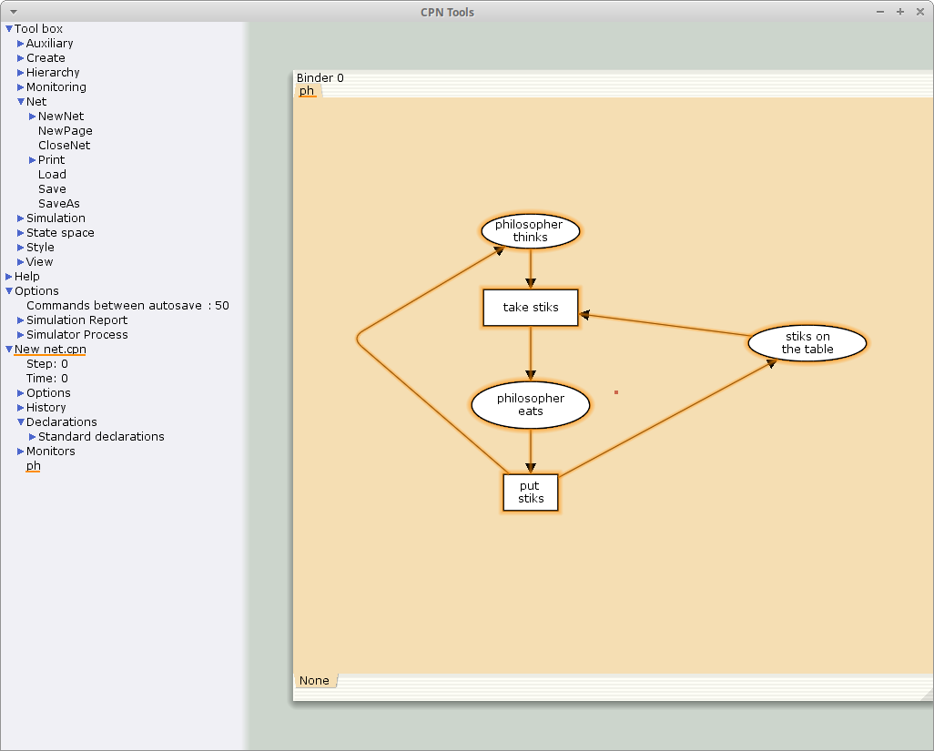

Рис. 1: граф сети

1. В меню задаём новые декларации модели: типы фишек, начальные значения позиций, выражения для дуг:

– n — число мудрецов и палочек (n = 5);

– p — фишки, обозначающие мудрецов, имеют перечисляемый тип PH от 1 до n;

– s — фишки, обозначающие палочки, имеют перечисляемый тип ST от 1 до n;

– функция ChangeS(p) ставит в соответствие мудрецам палочки (возвращает но- мера палочек, используемых мудрецами); по условию задачи мудрецы сидят по кругу и мудрец p(i) может взять i и i + 1 палочки, поэтому функция ChangeS(p) определяется следующим образом (рис. 2):

fun ChangeS (ph(i))=  
1`st(i)++st(if = n then 1 else i+1)

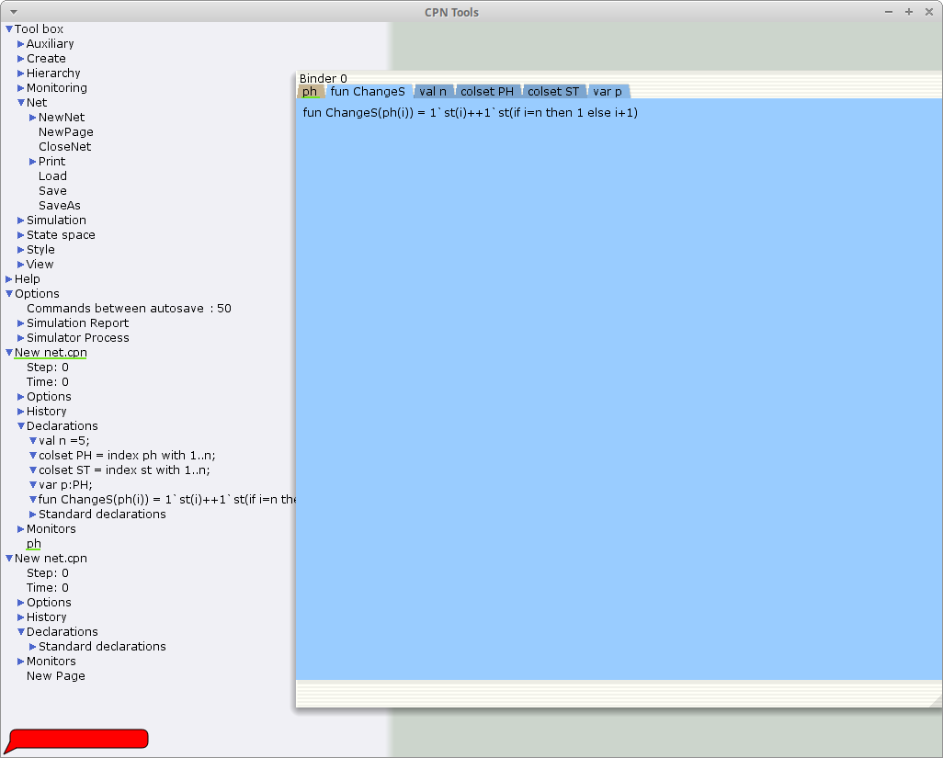

Рис. 2: функция ChangeS(p)

В результате получаем работающую модель (рис. 3).

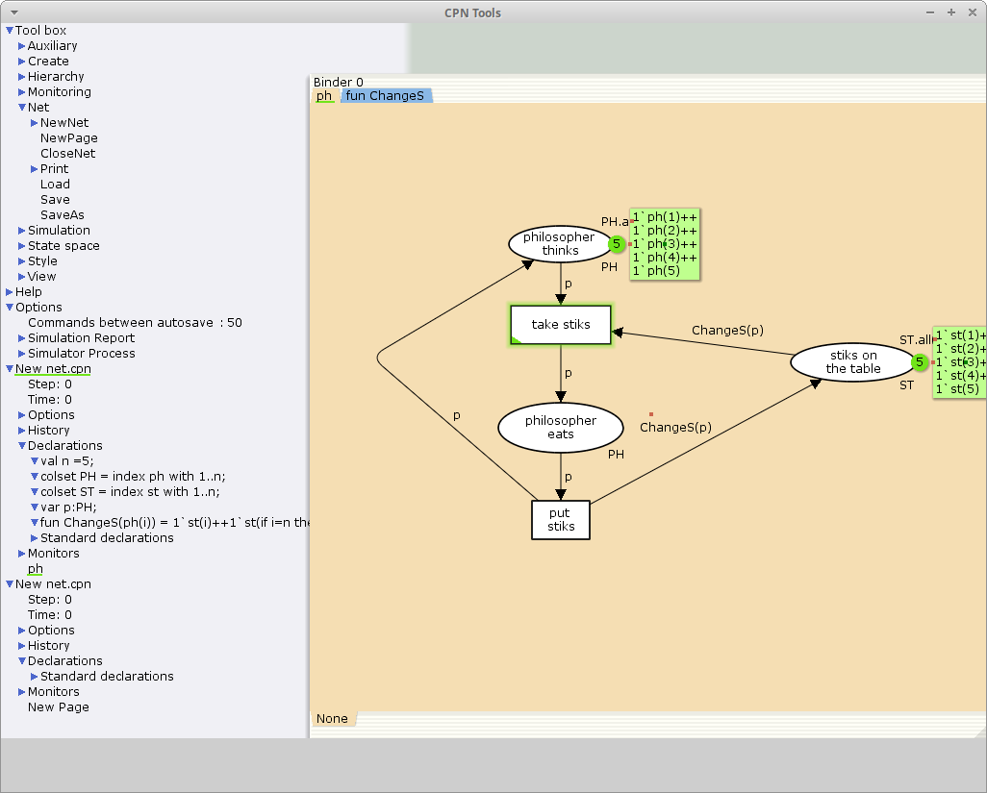

Рис. 3: Задача об обедающих мудрецах

1. Вычисляем пространство состояний и сохраняем отчет (рис. 4)

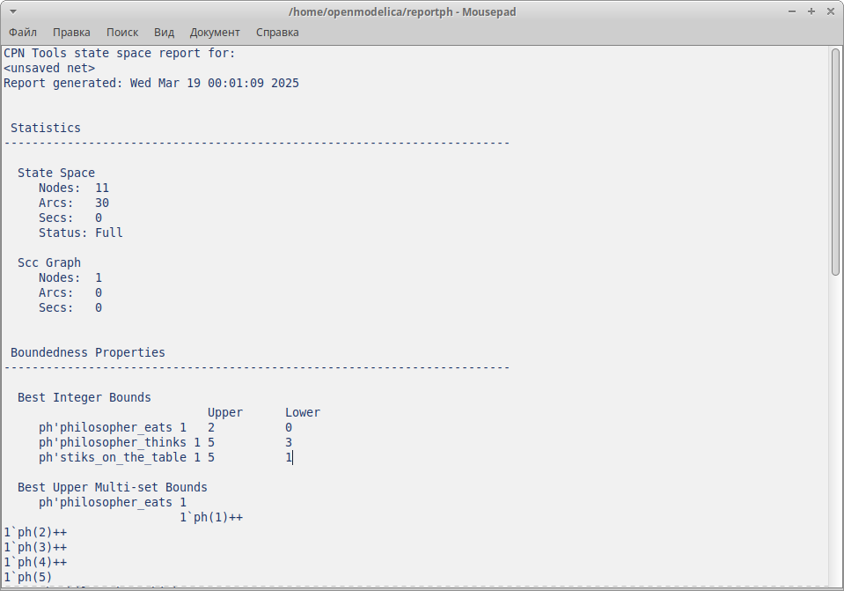

Рис. 4: Отчёт о пространстве состояний

# 3 Выводы

В результате данной лабораторной работы была смоделирована задача об обедающих мудрецах с помощью CPNtools.